新 书 推 荐

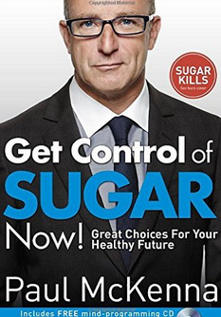
中文书名：《现在就要控制糖！关系未来健康的重大选择》
英文书名：Get Control of Sugar Now!: Great Choices For Your Healthy Future
作 者：Paul McKenna
出 版 社：Bantam Press
代理公司：PFD/ ANA
页 数： 192 页
出版时间：2016年12月
代理地区：中国大陆、台湾
审读资料：电子稿
类 型：保健

内容简介：

今天，什么对你和你关爱的人最危险？
心脏病?
糖尿病?
癌症?
今天就要少吃糖，保证健康!

保罗·麦肯纳博士经过多年研究，开发出一套体系，帮助你更好地控制糖，做出更加健康的选择。

科学家一致同意，糖每天都在杀害更多的人！

现在，你可以选择。下定决心控制，体验健康的感觉。糖对健康的致命危害，遭到数十年的封锁，现在终于得见天日。科学无法反驳。糖是缓慢的杀手。 英国人过早死亡的五个原因当中，糖名列第四。

作者简介：
保罗·麦肯纳博士（Paul McKenna, Ph.D.）过去二十多年来，帮助数百万人成功地减肥，戒烟，克服失眠，减轻压力，增加自信。他是英国的非小说畅销书作家，三年销售量超过三百万册。全世界四十二个国家的数千万人观看他的电视节目，参加他的现场录音节目。
保罗个人生活的转型，创造了独特的品牌。他从好莱坞影星，到奥运会金牌得主，到摇滚明星，到顶级商业成功者。他不断证明，个人生活的细微变化，可以导致重大影响，无论是治愈恐惧症，上瘾，亦或是在几日内消除根深蒂固的问题，都使他的观众感到震惊。

谢谢您的阅读！
请将反馈信息发至：夏蕊（Susan Xia）
安德鲁·纳伯格联合国际有限公司北京代表处
北京市海淀区中关村大街甲59号中国人民大学文化大厦1705室
邮编：100872
电话：010-82504406
传真：010-82504200
Email：susan@nurnberg.com.cn
网址：http://www.nurnberg.com.cn
微博：http://weibo.com/nurnberg
豆瓣小站：http://site.douban.com/110577/

